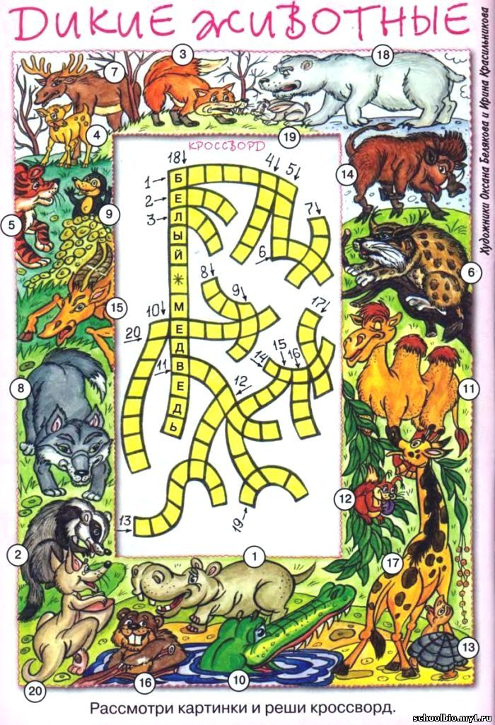

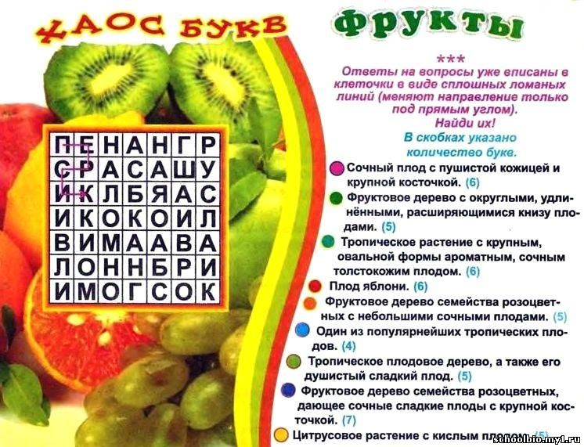

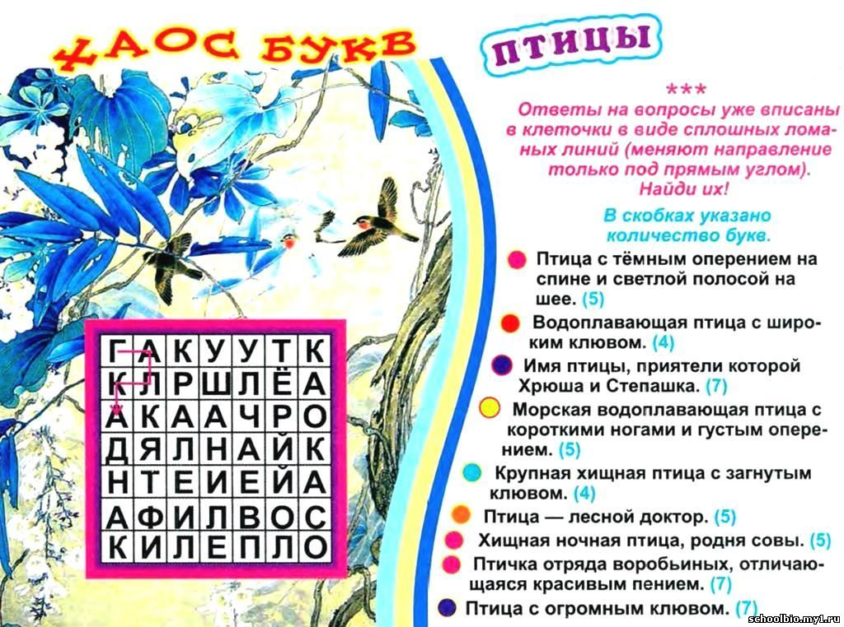

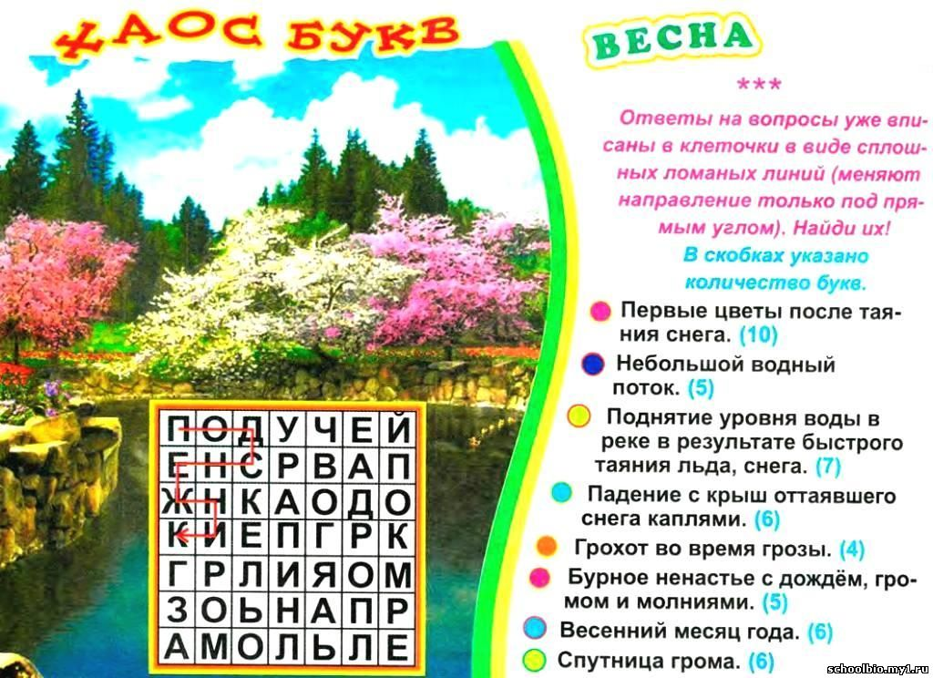

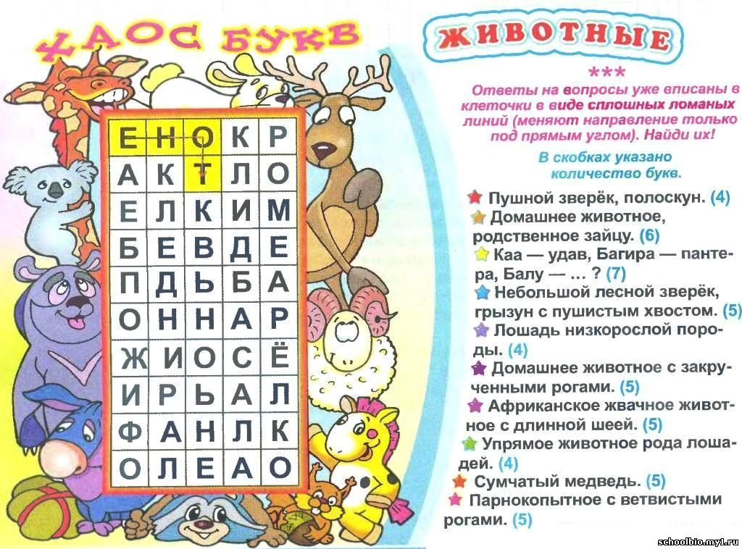

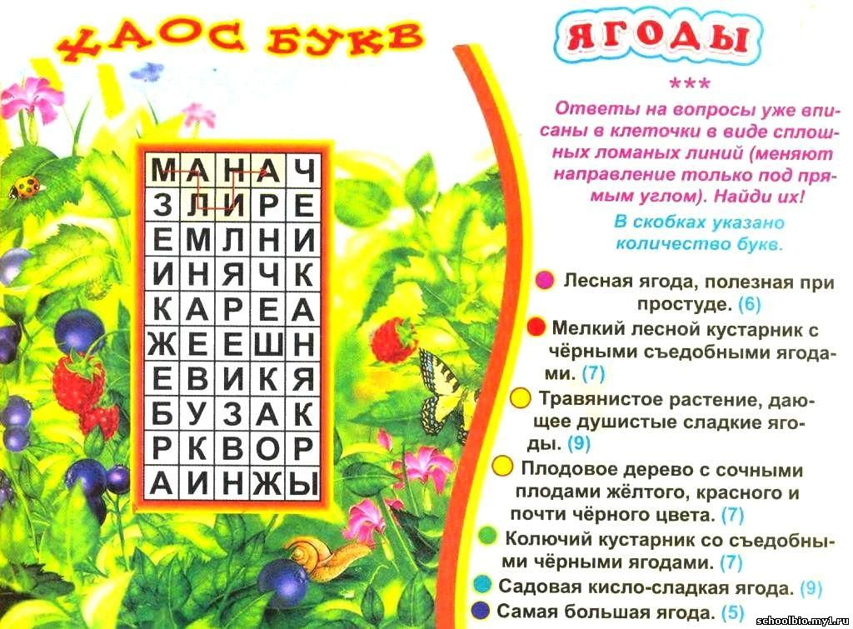

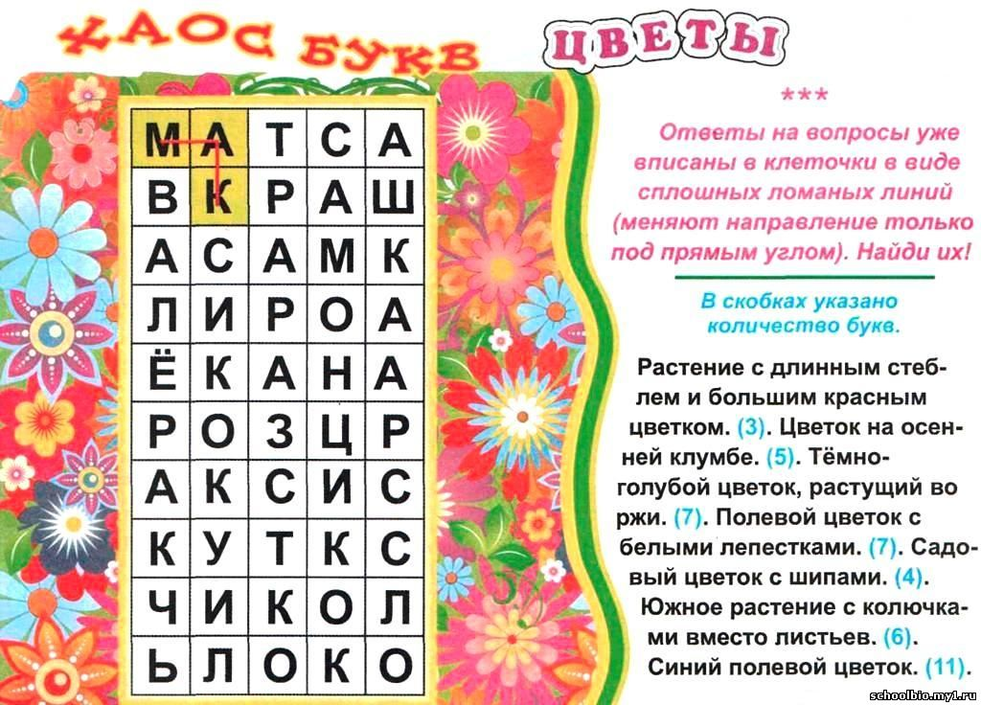

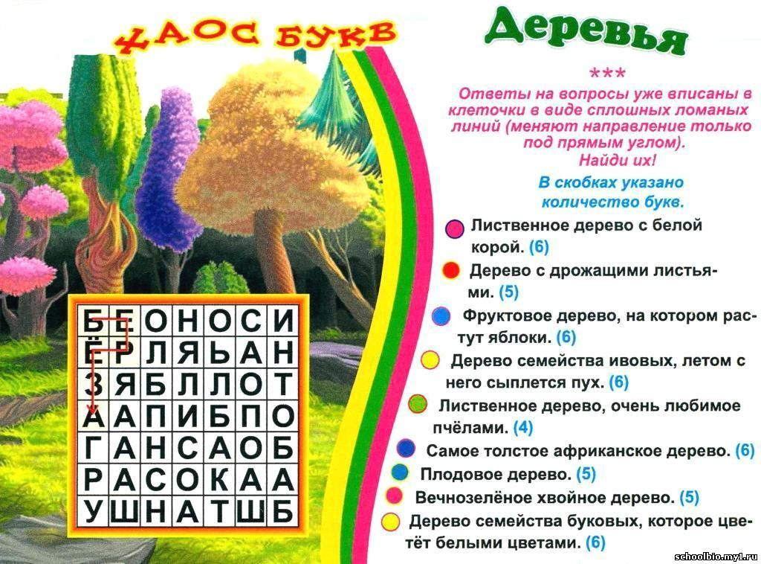

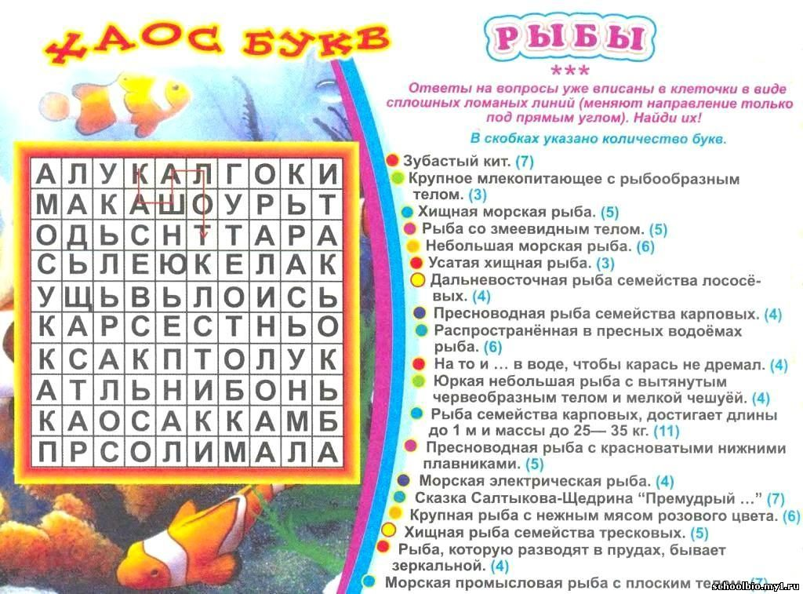

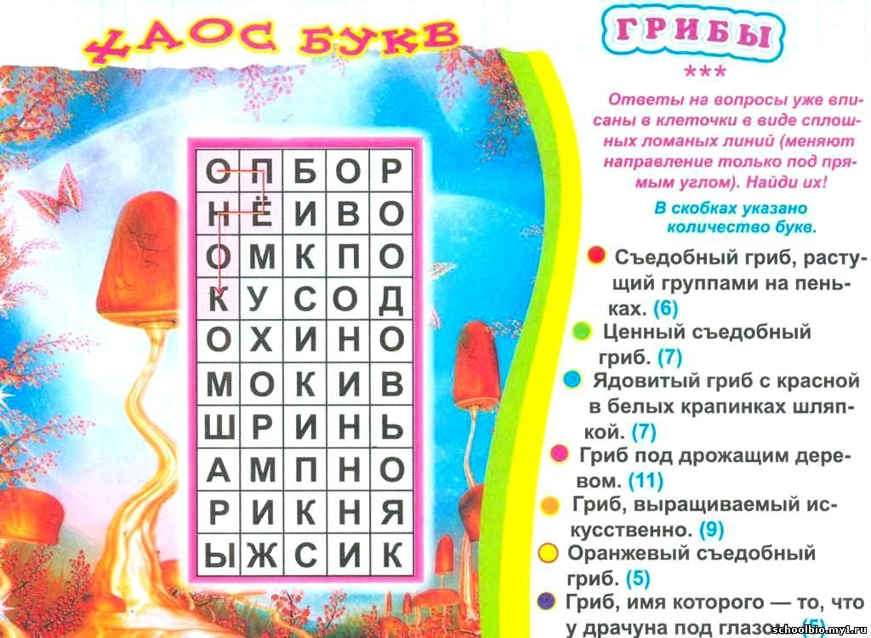

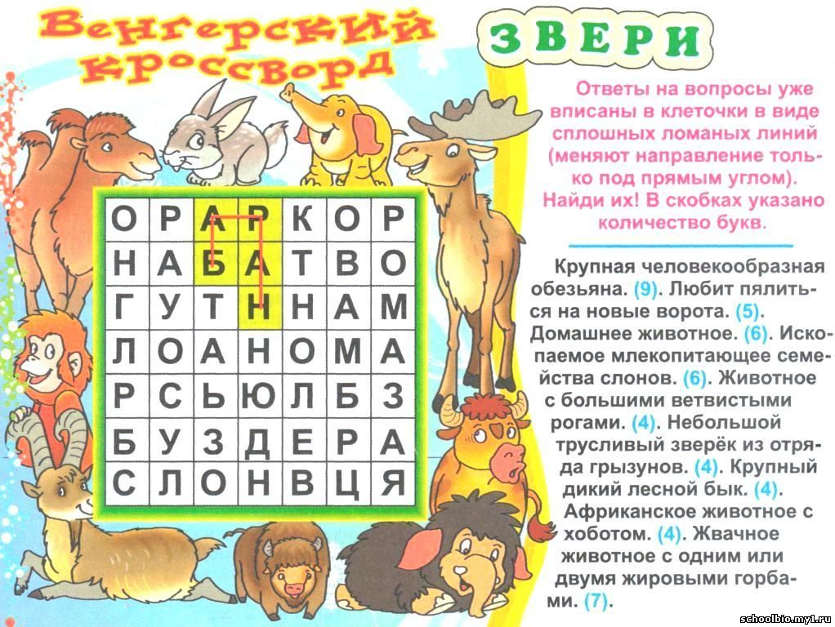

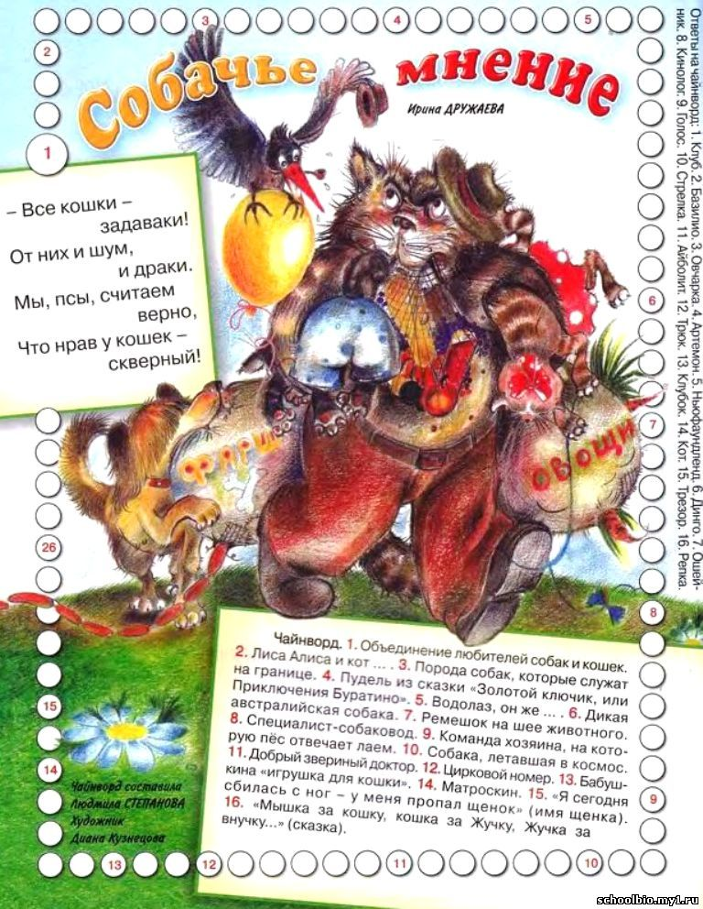

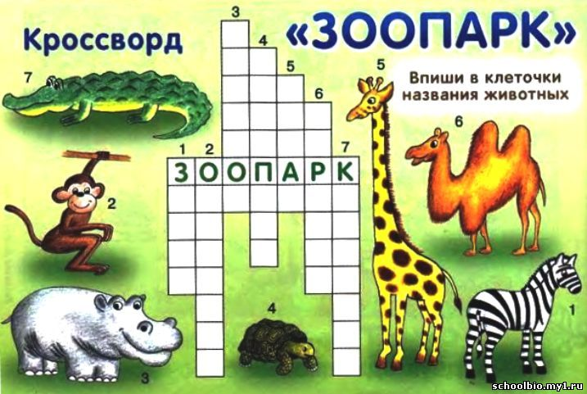

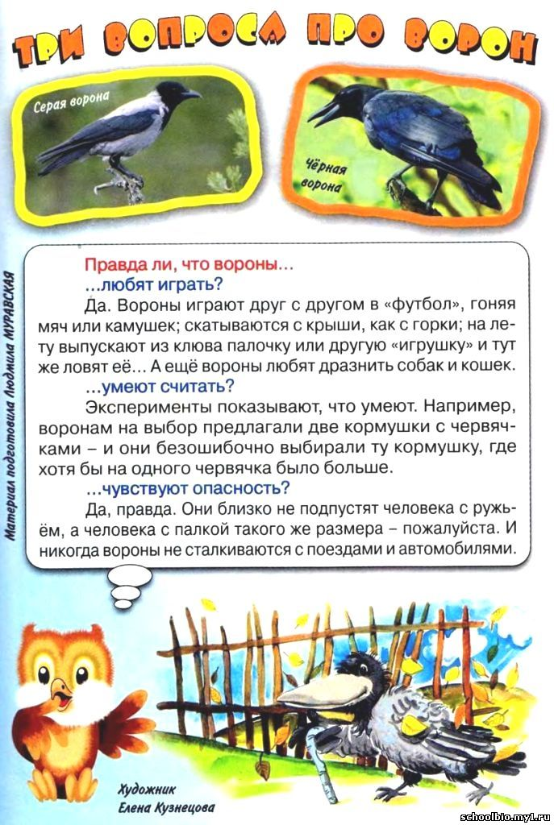

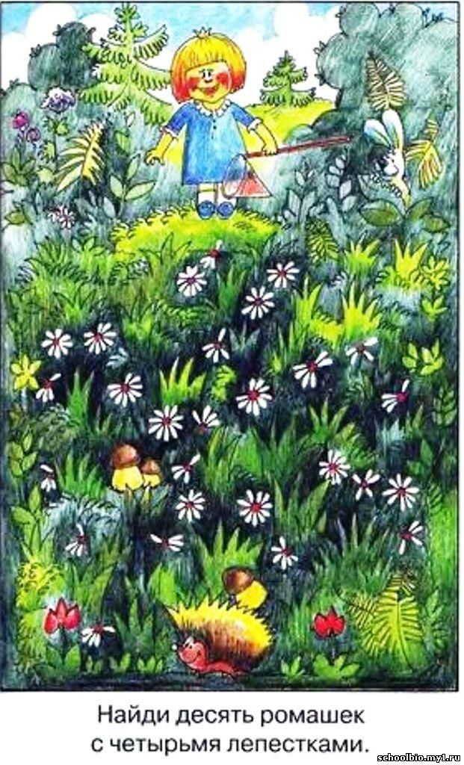

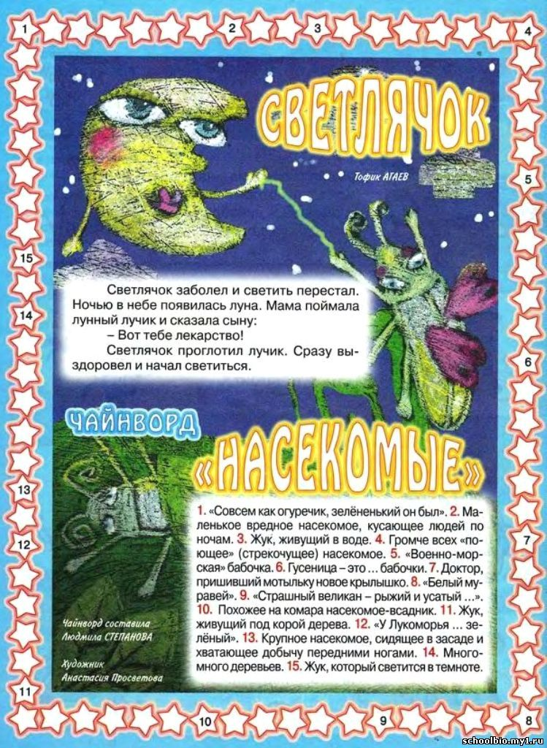

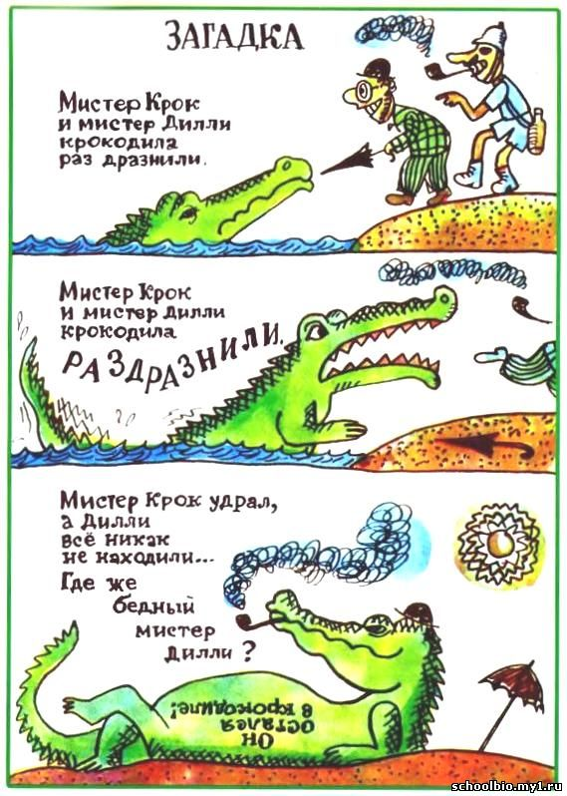

**КРОССВОРД "НАСЕКОМЫЕ" С РИФМОВАННЫМИ ЗАДАНИЯМИ**

|  |  |  |  |  |  |
| --- | --- | --- | --- | --- | --- |
| http://schoolbio.my1.ru/_ld/14/84827714.gif   |  |  |  | | --- | --- | --- | | **1.**Вопреки людским желаньям Заселил дома всех стран Гость непрошеный-незваный Вездесущий ... (*Таракан*.)  **2.**Под развесистым кустом Силачи возводят дом. Не из бревен – из былинок, Из иголочек-хвоинок. Каждый тащит к стройке кладь Тяжелей себя раз в пять. Вышел дом у них, как кочка, Без единого гвоздочка. Постарались для семьи дом построить. (*Муравьи*.) |  | **6.** Нам одежда – ей еда: Подавать ей шерсть изволь. Маленькая, но вреда От обжоры. Это ... (*Моль*.)  **7.** То щекочет, то кусает То жужжит мне в ухо. От занятий отвлекает Приставака ... (*Муха*.)  **8.**На лужайке домик-крошка Без единого окошка. Вместо двери и окна Только щелочка одна. Проживают в нем жильцы, Работяги-молодцы. Летом напролет все дни Скопом трудятся они, Чтоб бесценный взяток свой, Торопясь, снести домой – Заготовка про запас. Вспомнят в стужу про запас Для себя и человека.  Повелося так от века. (*Пчелы*.)  **9.** Живая пружинка Окраской – травинка. Прык да скок по мураве. Не сыскать его в траве. (*Кузнечик.*) | | **3.**Они на вид как две сестры, Похожи друг на друга. Двойник пчелы свои дары Нам не приносит с луга. (*Оса*.)  **4.**Над водой на миг замрет Тонкокрылый самолет, На ромашке посидит, Вдруг вспорхнет и полетит. (*Стрекоза*.)  **5.** Не летает, как стрела, Завизжит вдруг, как пила. Солнце жарит – ей отрада. И поет-поет ... (*Цикада*.) |  | |
|  |